**注意：不要用360安装chrome浏览器，已知360会篡改软件数据导致无法使用！具体安装包在链接里有。开始之前请先退出360，这样才能修改默认浏览器。**

**Step 1: (‎2017/‎12/‎23 13:43:44)**左键单击(在"微信"中)

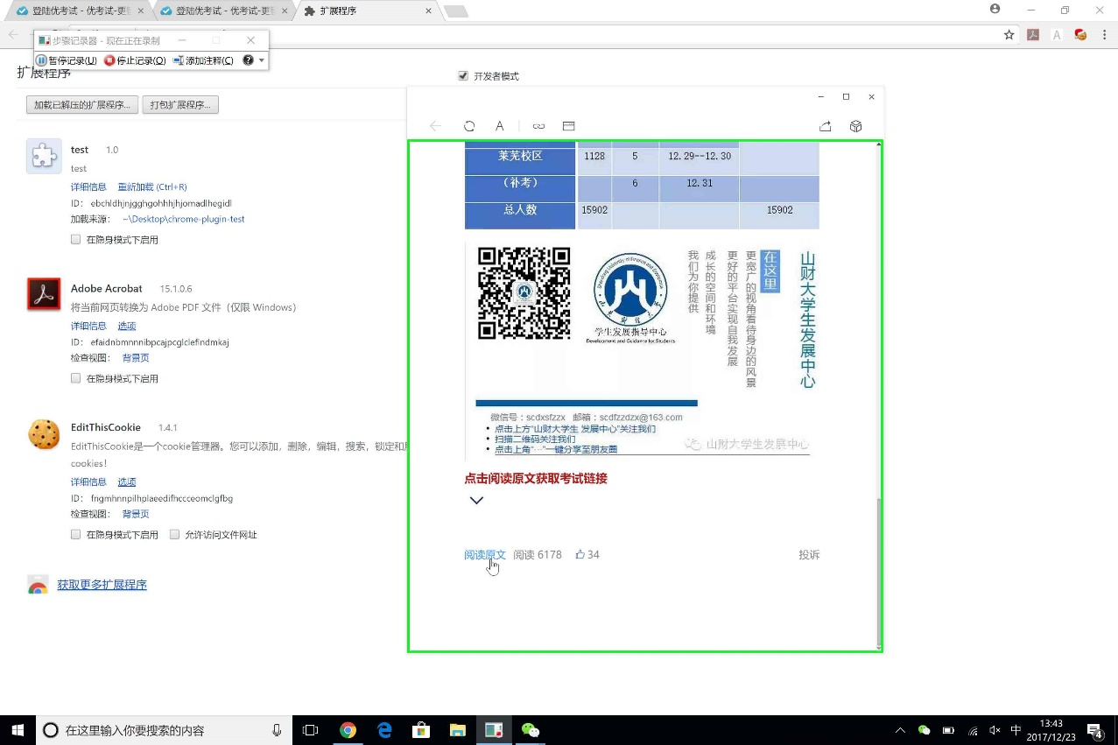第 1 步屏幕截图。

Previous Next

**Step 2: (‎2017/‎12/‎23 13:44:01)**左键单击(在"微信"中)

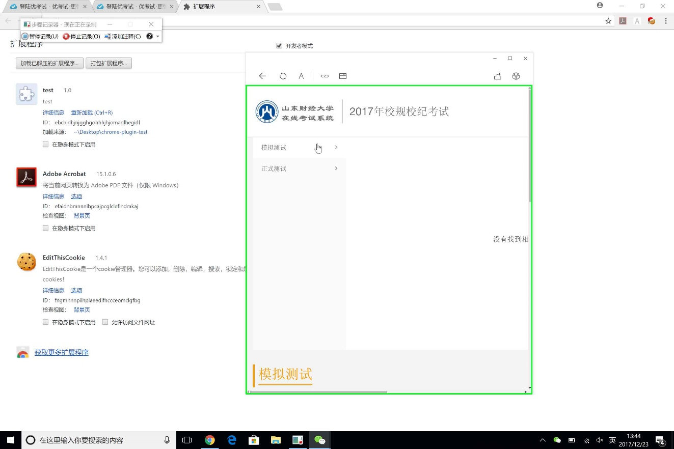第 2 步屏幕截图。

Previous Next

**Step 3: (‎2017/‎12/‎23 13:44:06)**左键单击(在"微信"中)

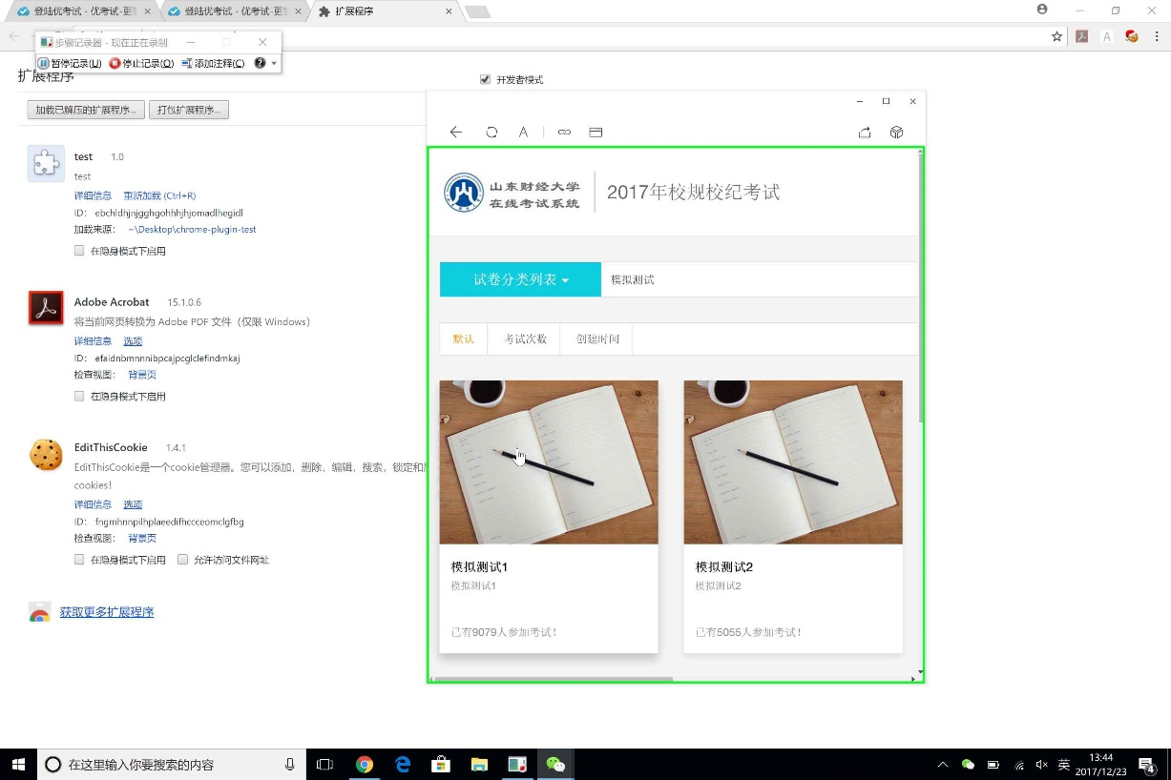第 3 步屏幕截图。

Previous Next

**Step 4: (‎2017/‎12/‎23 13:44:11)点击模拟测试1**

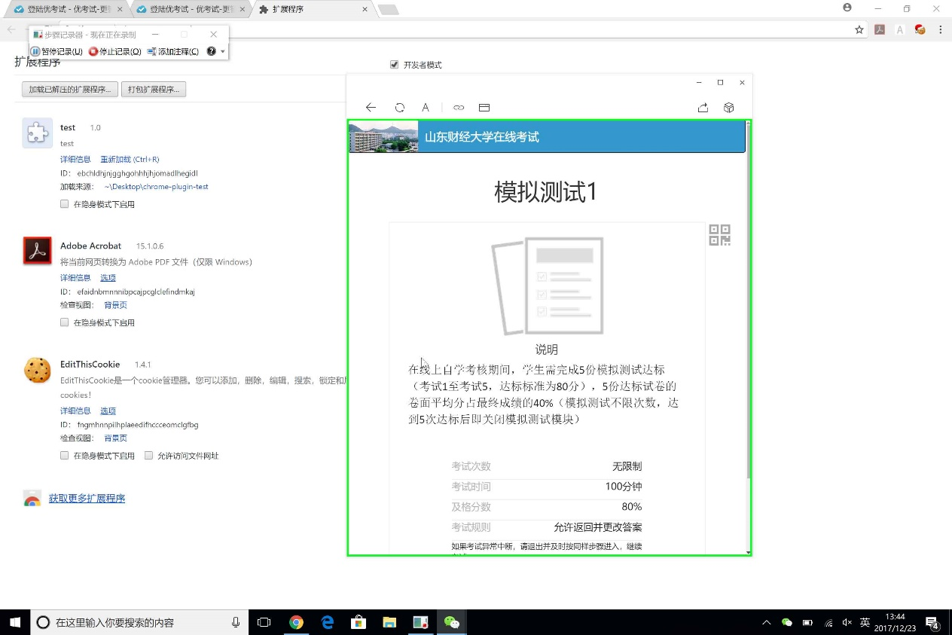第 4 步屏幕截图。

Previous Next

**Step 5: (‎2017/‎12/‎23 13:44:12)**

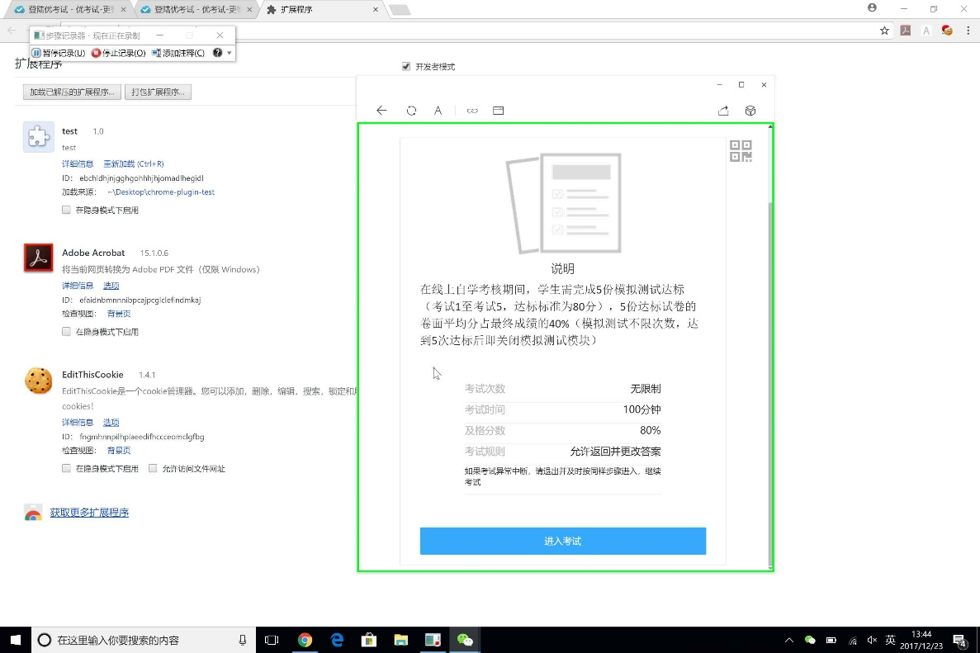第 5 步屏幕截图。

Previous Next

**Step 6: (‎2017/‎12/‎23 13:44:15)**左键单击(在"微信"中)

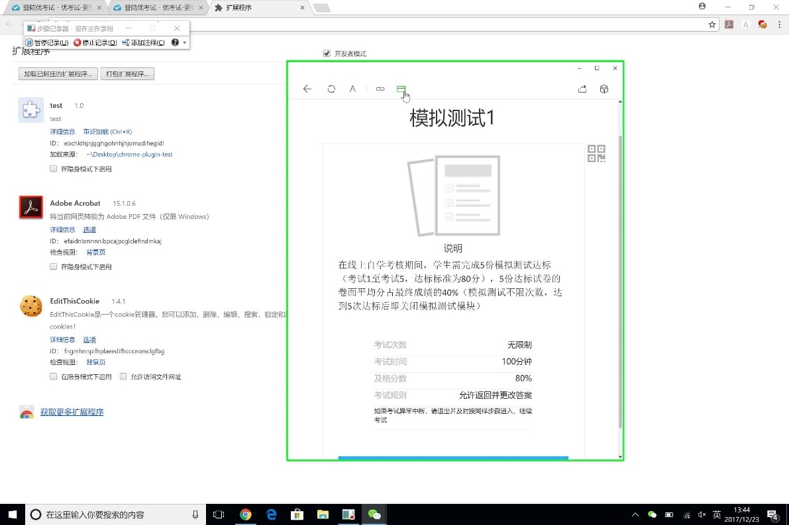第 6 步屏幕截图。

Previous Next

**Step 7: (‎2017/‎12/‎23 13:44:18)**左键单击(在"模拟测试1 - 山东财经大学在线考试 - Google Chrome"中)（注意，请先把默认浏览器设置成chrome）注意：此时显示只让用微信。F**k.下一步要破解这个限制。

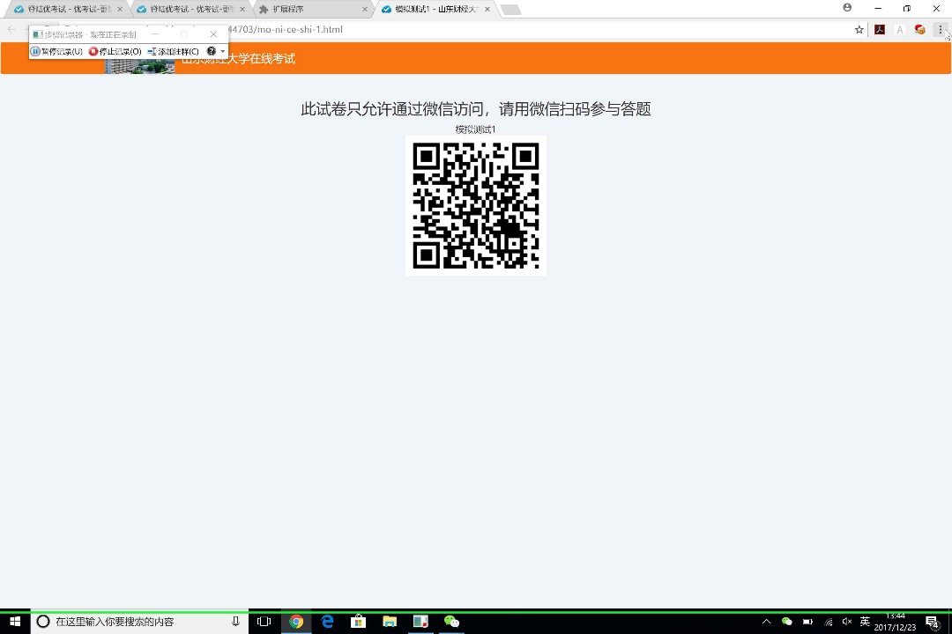第 7 步屏幕截图。

Previous Next

**Step 8: (‎2017/‎12/‎23 13:44:22)** 用户在"模拟测试1 - 山东财经大学在线考试 (窗口)"上左键单击

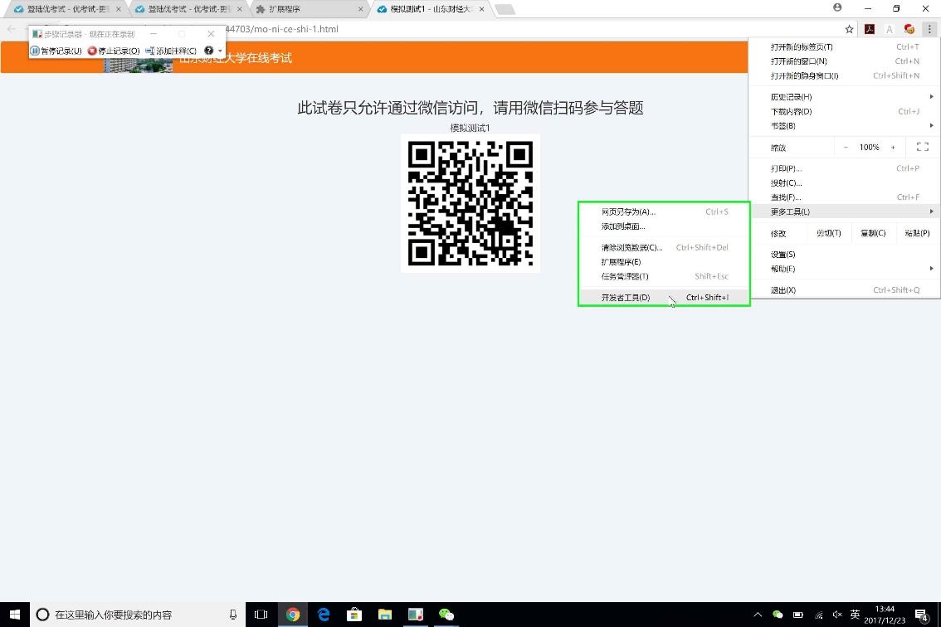第 8 步屏幕截图。

Previous Next

**Step 9: (‎2017/‎12/‎23 13:44:26)**左键单击(在"模拟测试1 - 山东财经大学在线考试 - Google Chrome"中)

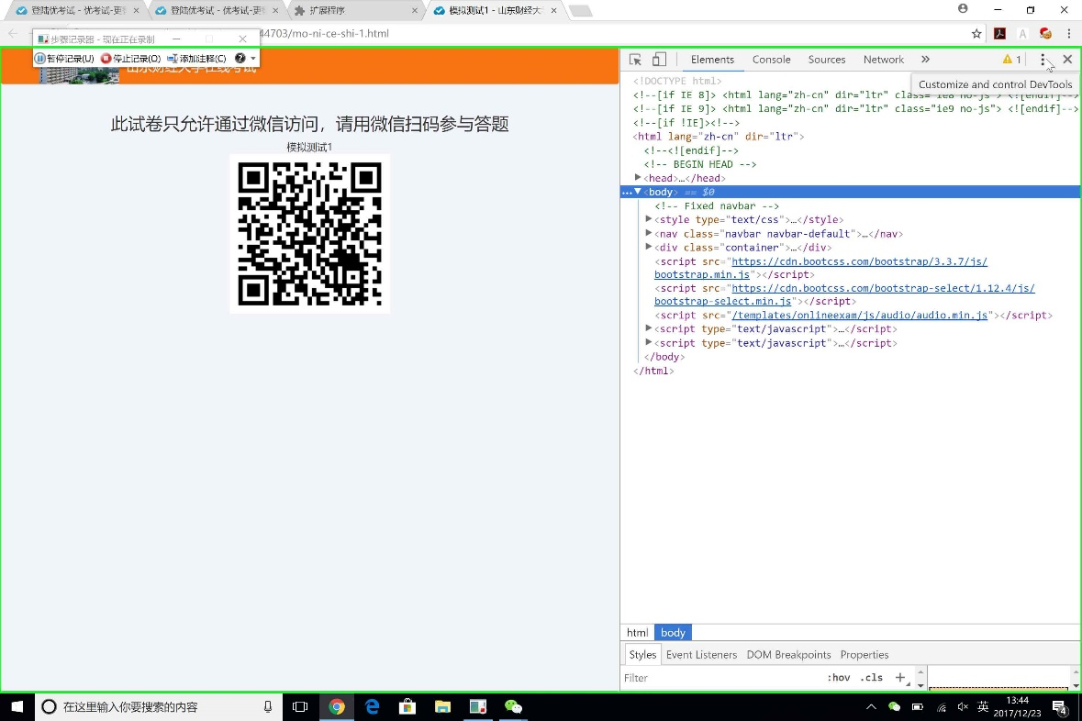第 9 步屏幕截图。

Previous Next

**Step 10: (‎2017/‎12/‎23 13:44:29)**左键单击(在"模拟测试1 - 山东财经大学在线考试 - Google Chrome"中)

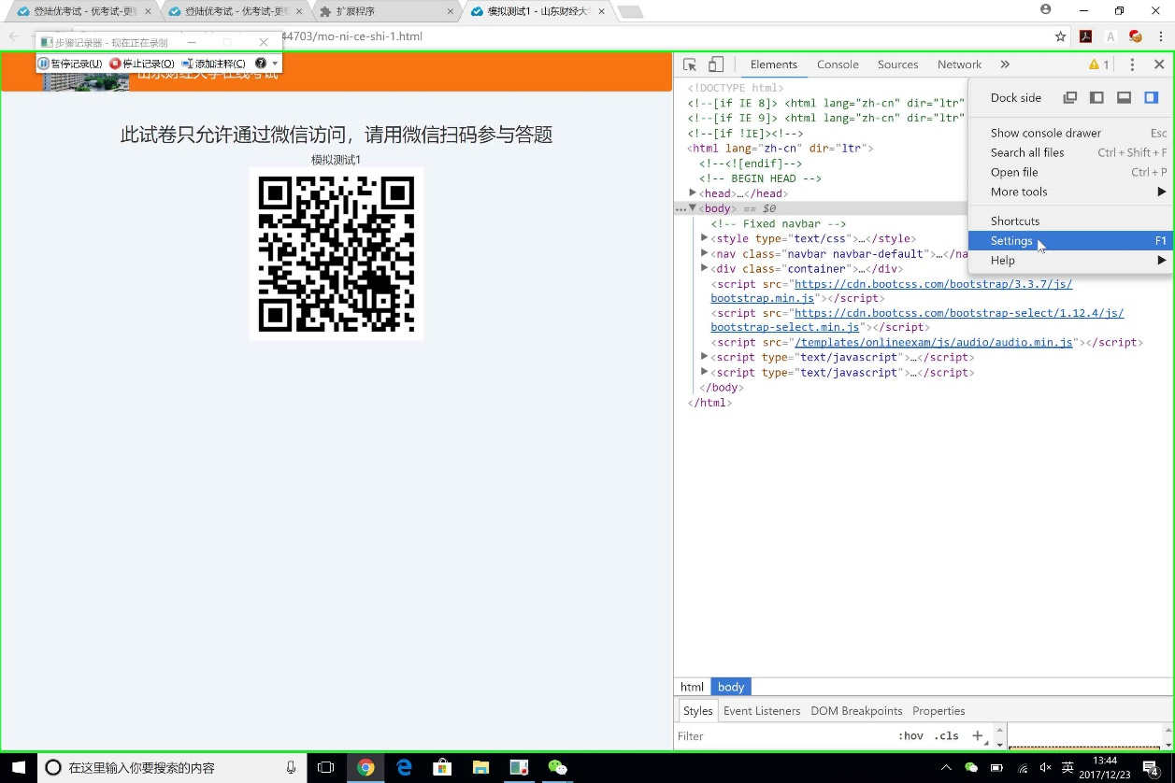第 10 步屏幕截图。

Previous Next

**Step 11: (‎2017/‎12/‎23 13:44:31)**左键单击(在"模拟测试1 - 山东财经大学在线考试 - Google Chrome"中)

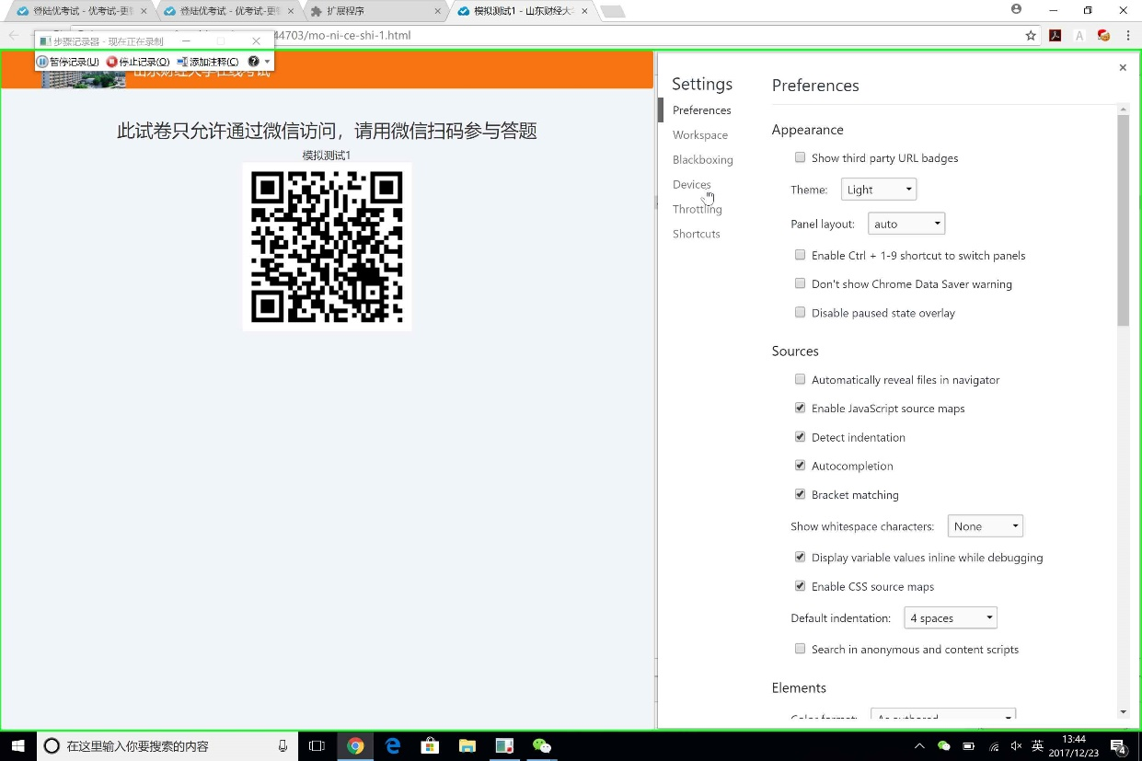第 11 步屏幕截图。

Previous Next

**Step 12: (‎2017/‎12/‎23 13:44:33)**左键单击(在"模拟测试1 - 山东财经大学在线考试 - Google Chrome"中)

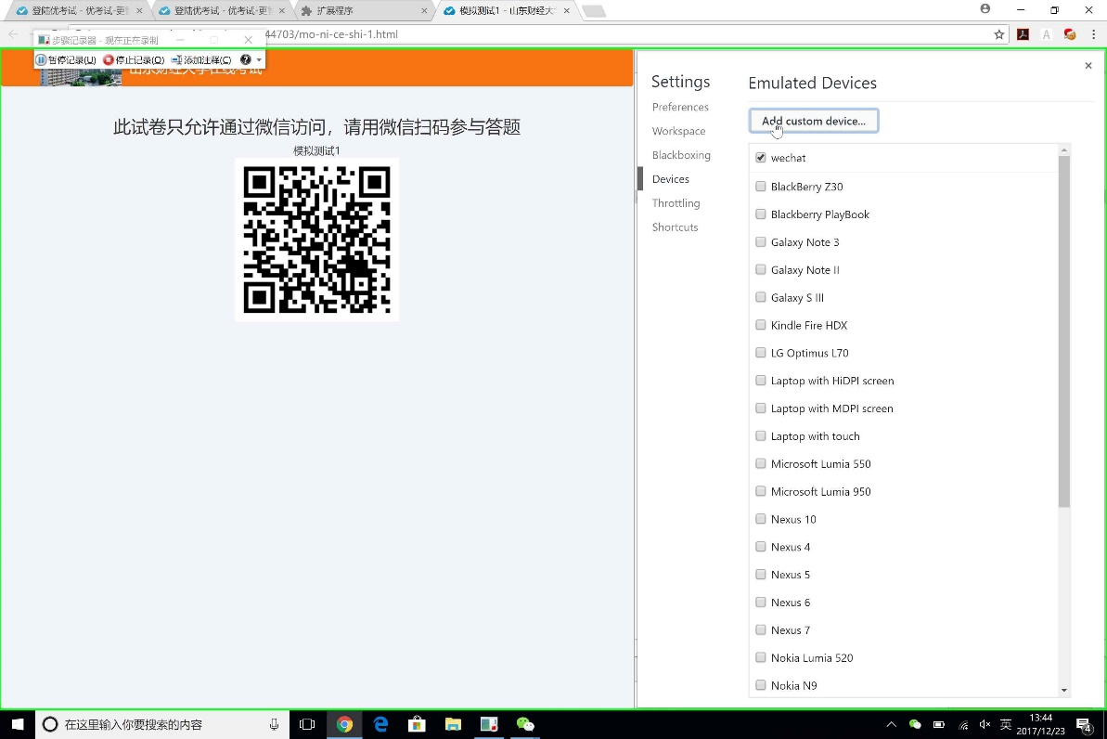第 12 步屏幕截图。

Previous Next

**Step 13: (‎2017/‎12/‎23 13:44:35)**左键单击(在"模拟测试1 - 山东财经大学在线考试 - Google Chrome"中)

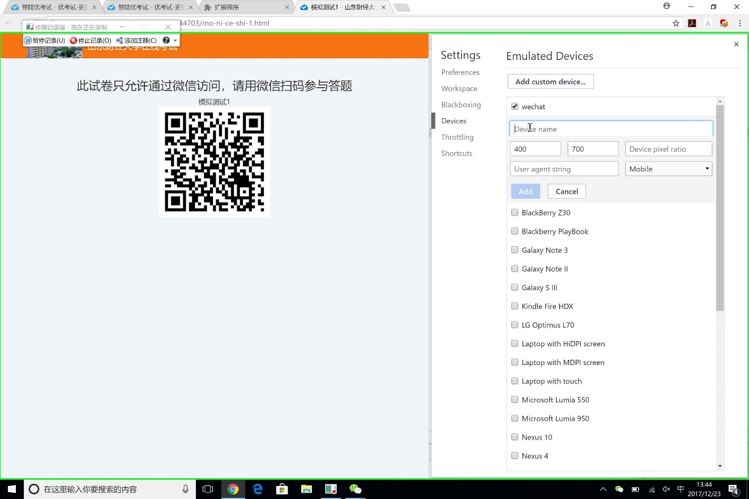第 13 步屏幕截图。

Previous Next

**Step 14: (‎2017/‎12/‎23 13:44:36)** 用户在"模拟测试1 - 山东财经大学在线考试 (窗口)"上键盘输入(在"模拟测试1 - 山东财经大学在线考试 - Google Chrome"中)输入“WeChat”

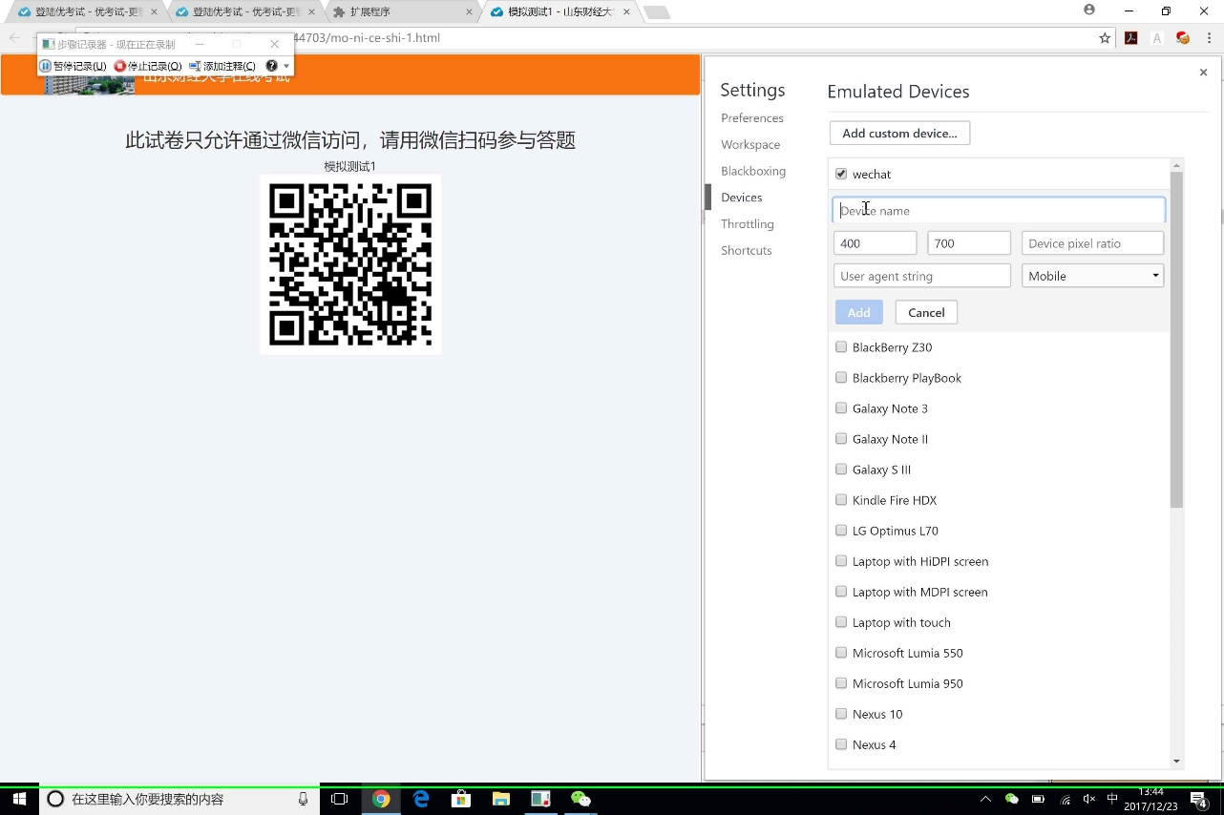第 14 步屏幕截图。

Previous Next

**Step 15: (‎2017/‎12/‎23 13:44:41)**左键单击(在"模拟测试1 - 山东财经大学在线考试 - Google Chrome"中)

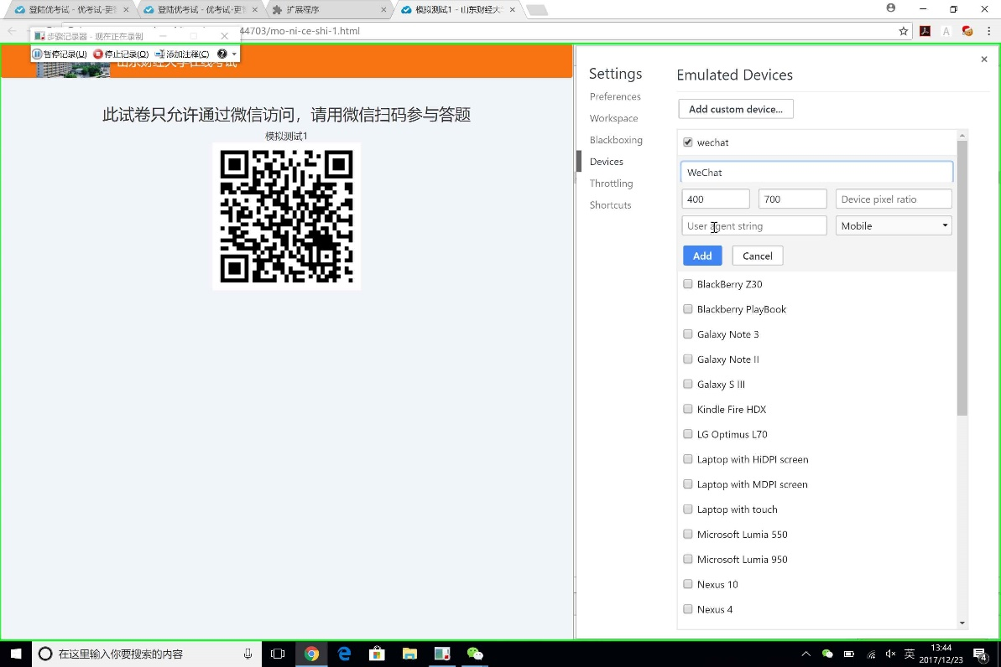第 15 步屏幕截图。

Previous Next

**Step 16: (‎2017/‎12/‎23 13:44:42)** 用户在"模拟测试1 - 山东财经大学在线考试 (窗口)"上键盘输入(在"模拟测试1 - 山东财经大学在线考试 - Google Chrome"中) 输入“Mozilla/5.0 (Linux; U; Android 4.1.2; zh-cn; GT-I9300 Build/JZO54K) AppleWebKit/534.30 (KHTML, like Gecko) Version/4.0 Mobile Safari/534.30 MicroMessenger/5.2.380”（不带引号）

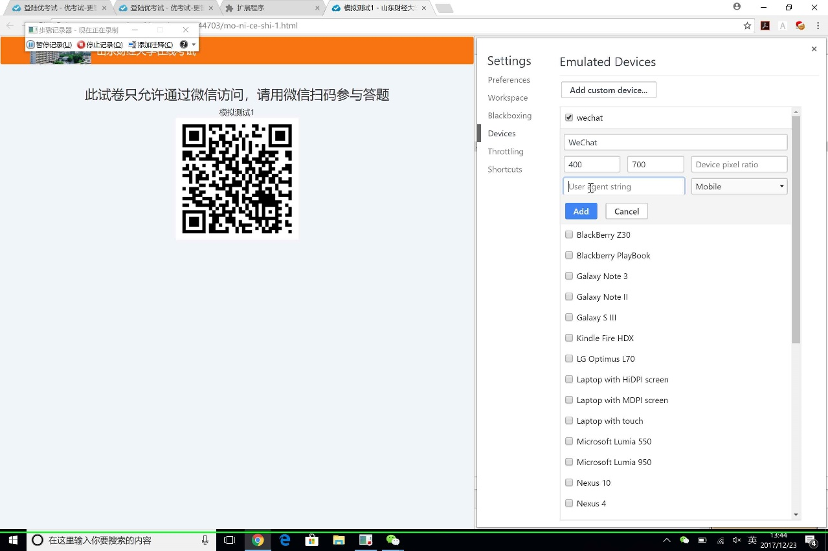第 16 步屏幕截图。

Previous Next

**Step 17: (‎2017/‎12/‎23 13:44:47)** 用户在"Chrome Legacy Window (窗格)"上左键单击(在"模拟测试1 - 山东财经大学在线考试 - Google Chrome"中)

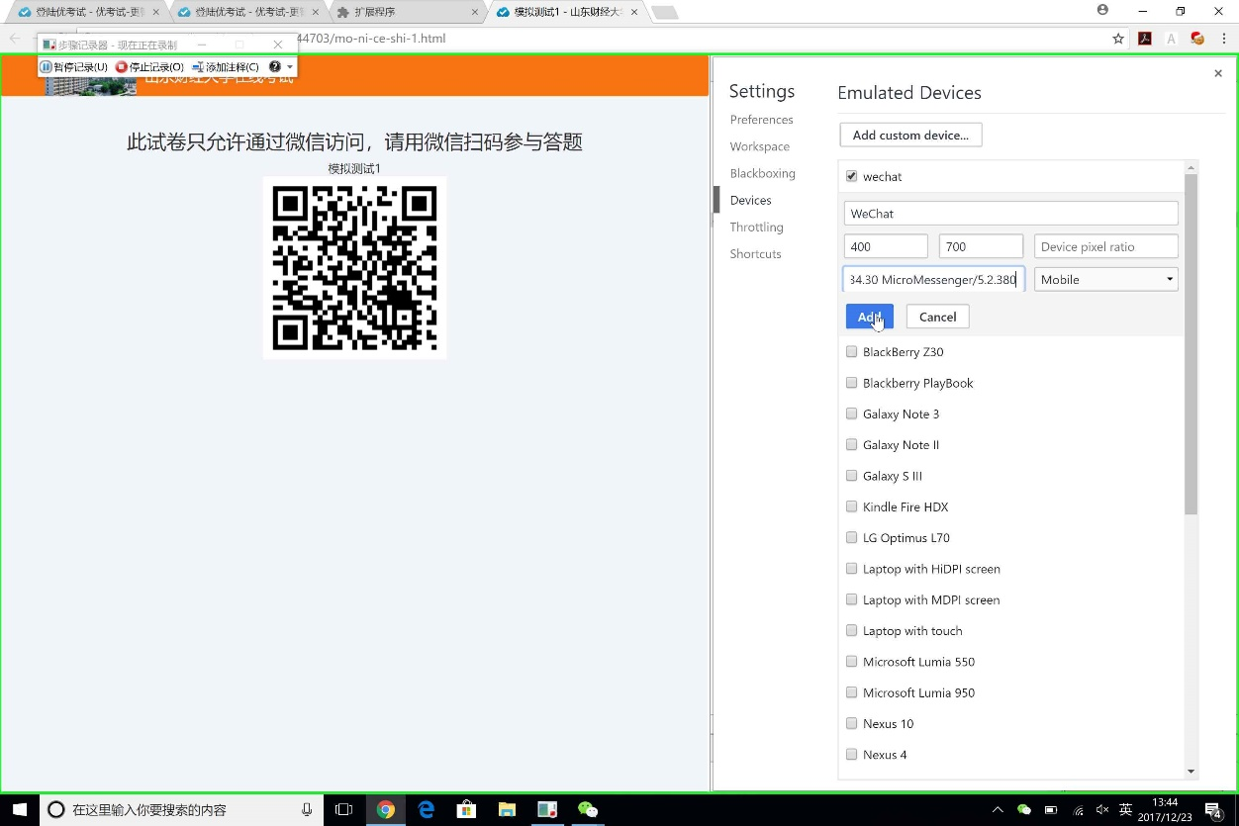第 17 步屏幕截图。

Previous Next

**Step 18: (‎2017/‎12/‎23 13:44:51)** 用户在"Chrome Legacy Window (窗格)"上左键单击(在"模拟测试1 - 山东财经大学在线考试 - Google Chrome"中)

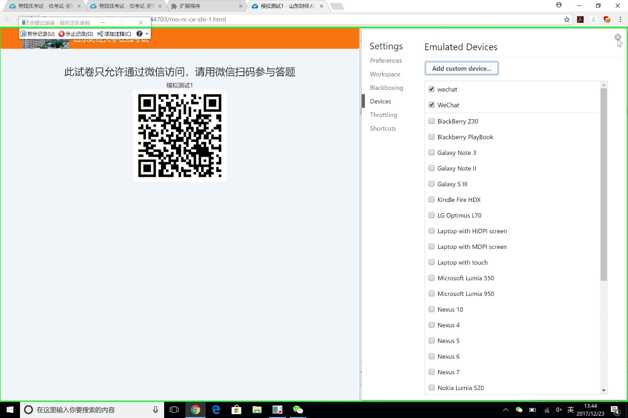第 18 步屏幕截图。

Previous Next

**Step 19: (‎2017/‎12/‎23 13:44:53)** 用户在"Chrome Legacy Window (窗格)"上左键单击(在"模拟测试1 - 山东财经大学在线考试 - Google Chrome"中)

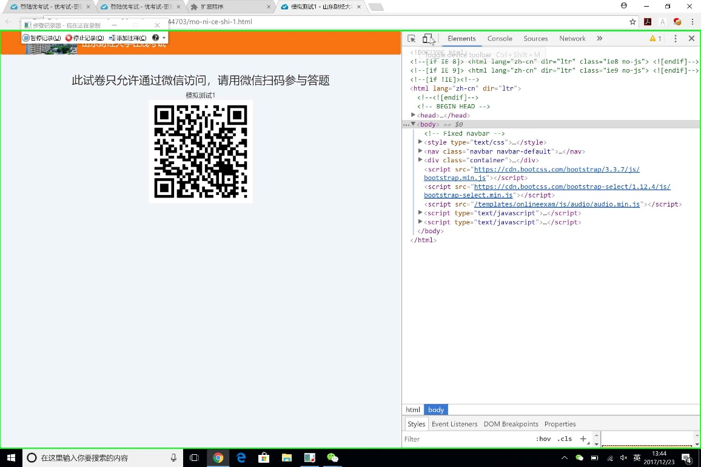第 19 步屏幕截图。

Previous Next

**Step 20: (‎2017/‎12/‎23 13:45:00)** 用户在"模拟测试1 - 山东财经大学在线考试 (窗口)"上左键单击(在"模拟测试1 - 山东财经大学在线考试 - Google Chrome"中)

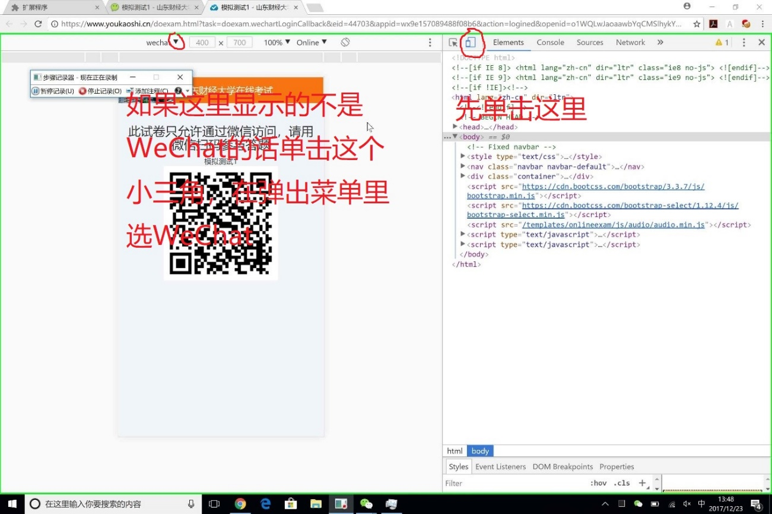第 20 步屏幕截图。 到这一步，再刷新一下就能出现了。（对于4、5套试卷）

但是，有可能刷新之后出现白屏，啥也显示不出来，地址栏类似于<https://open.weixin.qq.com/connect/oauth2/authorize?appid=wx9e157089488f08b6&redirect_uri=https%3A%2F%2Fwww.youkaoshi.cn%2Fdoexam.html%3Ftask%3Dwechartmp.getLoginCodeResp&response_type=code&scope=snsapi_userinfo&state=yks-L2RvZXhhbS5odG1sP3Rhc2s9ZG9leGFtLndlY2hhcnRMb2dpbkNhbGxiYWNrJmVpZD00NDcwMyZhcHBpZD13eDllMTU3MDg5NDg4ZjA4YjY=&component_appid=wxd1f87474edf8c372&connect_redirect=1#wechat_redirect>这种东西。这就需要下一步了。（此问题出现在第1、2、3套试卷上。）